Zapraszam do wspólnej zabawy
Karta pracy numer 26
Czarna krowa w kropki bordo
Śpiewaj piosenkę Co słychać na podwórku

Drogi rodzicu zachęcam do przeczytania dziecku wiersza pt. „Czarna krowa w kropki bordo” i rozmowy na jego temat
Przykładowe pytania: jak wyglądała krowa, o której mowa jest w wierszu?, jakiego koloru miała oczy?, co miała na grzbiecie?, co krowa robiła na czubku drzewa?, jaki smak miały chmury?, jakie imię nadałbyś takiej krowie?, jakie odgłosy mogłaby wydawać taka bajkowa krowa?

Czarna krowa w kropki bordo
Czarna krowa w kropki bordo wędrowała drogą .  Z przodu miała wielką głowę,  z tyłu miała ogon!  Przystanęła nad kałużą,  pochyliła głowę –  Jedno oko miała żółte,  drugie fioletowe!  Rozpostarła wielkie skrzydła (miała je na grzbiecie) | Pofrunęła między chmury, wrzeszcząc „ECIE PECIE!!!”  Z najwyższego czubka drzewa skakała na głowę,  Zlizywała prosto z nieba chmury waniliowe . . .  Tylko niech mi nikt nie mówi, że krowa nie lata,  Bo się wszystko może zdarzyć w samym środku lata

Zachęcam do wspólnego spaceru, a po spacerze wspólnie z rodzicem przygotuj kubek gorącego mleka lub kakao.

Zabawa matematyczno- plastyczna bajkowa krowa
Spróbuj policzyć cztery kropki na grzbiecie krowy, policz ile krowa ma nóg, ile skrzydeł, ile rogów, wskaż ogon i głowę.
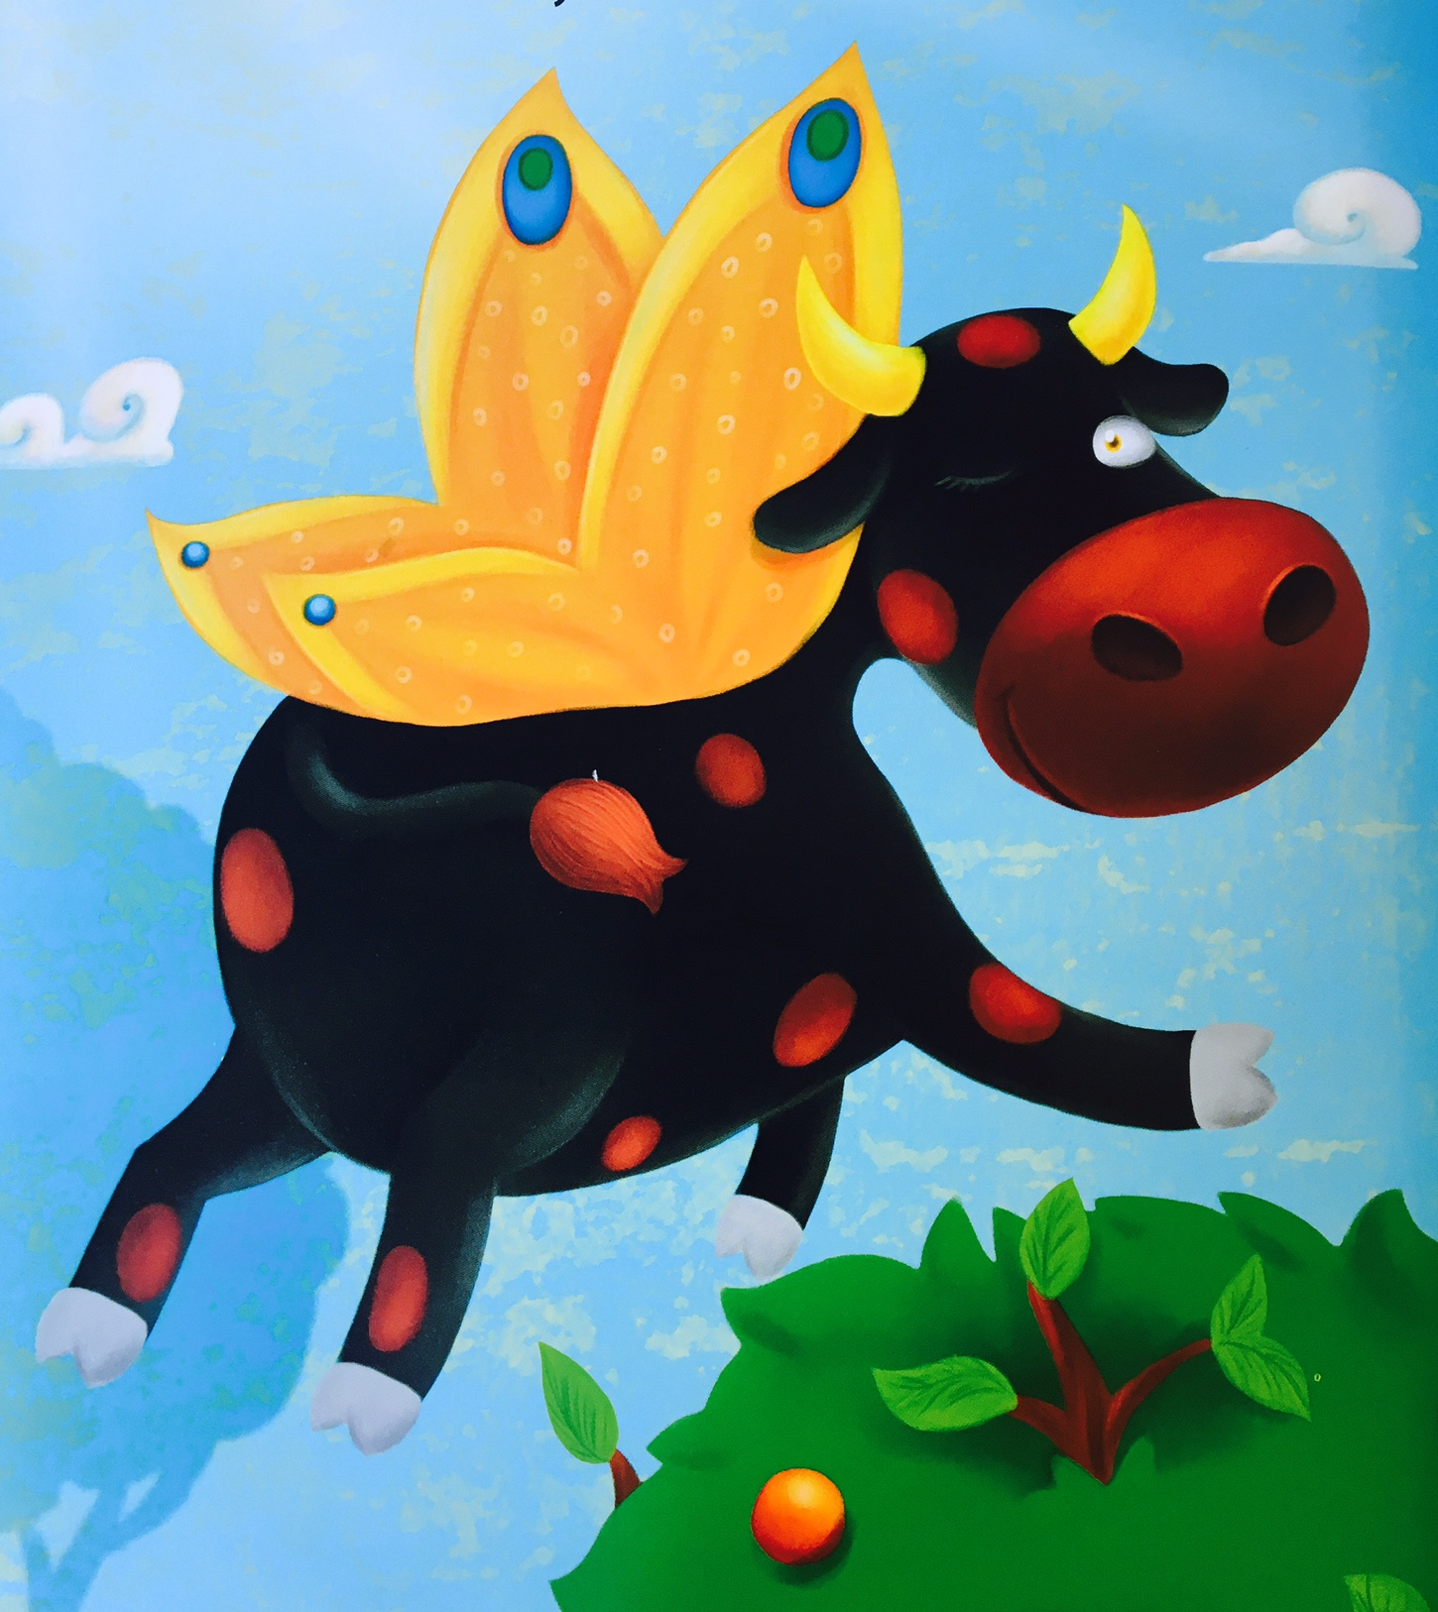
Proponuje abyście ulepili z plasteliny własną bajkową krowę używając kolorów takich jak czarny, bordowy, żółty, fioletowy. Wykonując prace plastyczną posłuchaj piosenki pt.” Czarna krowa w kropki bordo” link do piosenki
https://www.youtube.com/watch?v=zeRyW1Fly9g
Miłego dnia Renata Urbaniak

